
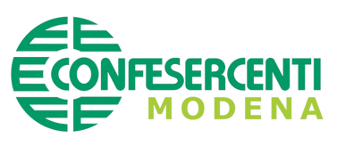
Via Repubblica Val Taro 220 - 41122 - ModenaValidità dal 01/06/2024 al 31/05/2025
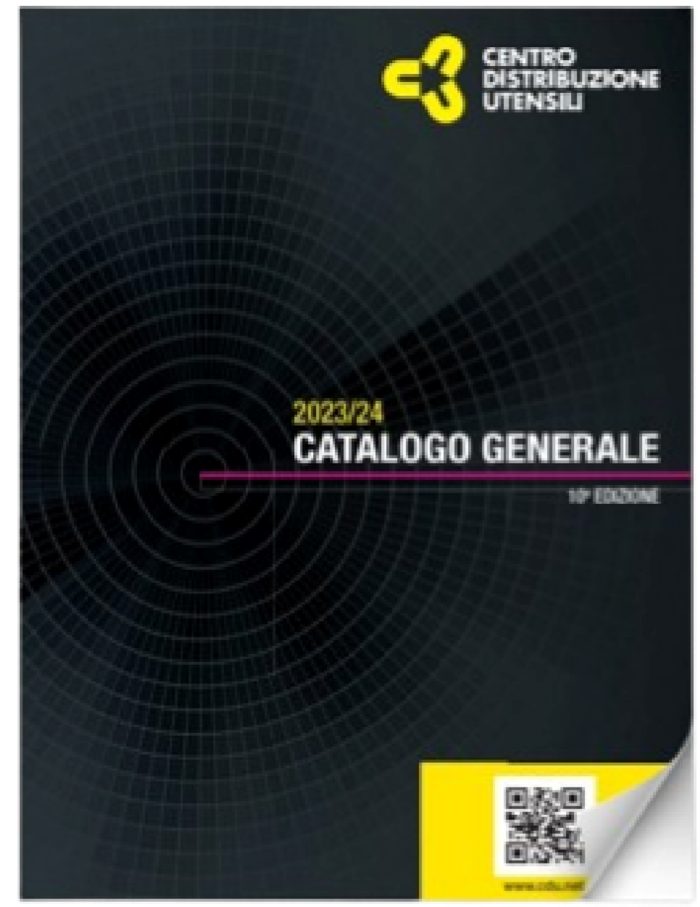
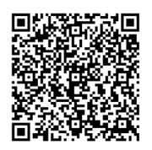
Inquadra il QR code per scaricare il catalogo CDU 2023/2024!
APPROFITTA DELLO SCONTO!
Valido per ordini di materiale a catalogo CDU tramite E-shop, banco, telefono, e-mail (vendite@utmo.eu).
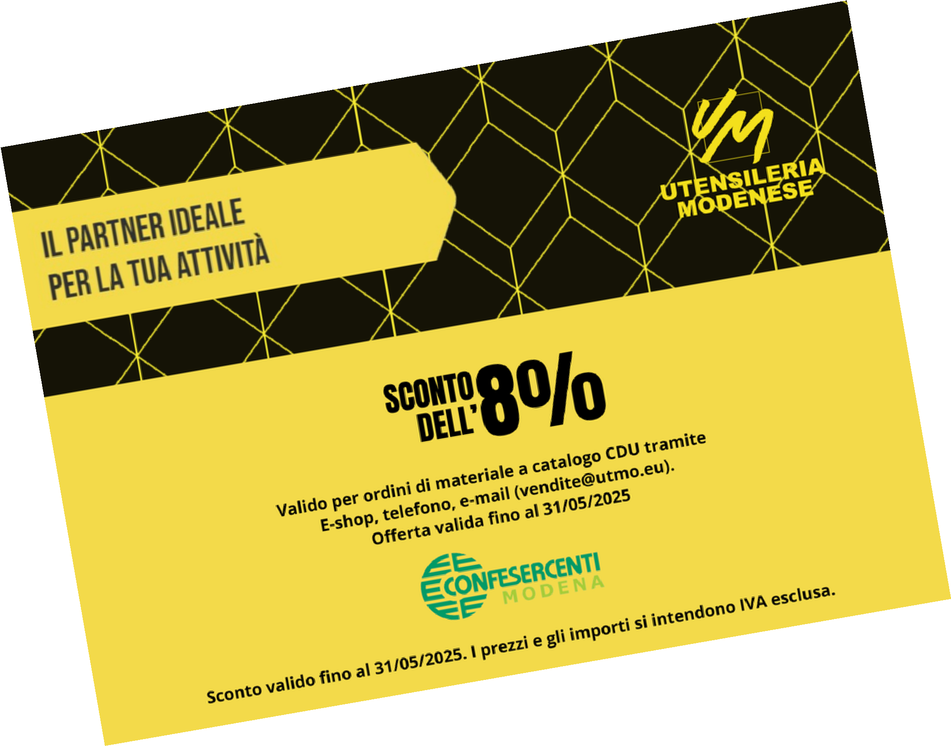

Scopri di più su www.utensileria-modenese.com
Sono esclusi dalla convenzione Confesercenti Modena tutti i clienti i cui rapporti con Utensileria Modenese sono disciplinati da altri accordi particolari.
Utensileria Modenese si riserva in qualsiasi momento di interrompere l’iniziativa o parte di essa per esigenze interne aziendali o dettate dal mercato. I prezzi e/o valori ordini indicati si intendono IVA esclusa.
I VANTAGGI RADDOPPIANO!
Utensileria Modenese, inoltre, assegnerà ad ogni azienda aderente alla convenzione un obiettivo annuo di fatturato sul catalogo CDU di € 5.000,00 per i clienti nuovi e per i clienti già attivi un obiettivo personalizzato.
Se raggiunti, daranno diritto ad un ulteriore extra bonus del 3%.
Per attivare la convenzione contatta Confesercenti Modena oppure invia una mail a vendite@utmo.eu o al commerciale di zona!
Il fatturato riconosciuto sarà al netto delle spese di trasporto, imballo, IVA, bolli, interessi, sconti e degli
eventuali accrediti. Importi fatturati e pagati
successivamente ai termini di scadenza non verranno
conteggiati al fine del raggiungimento degli obiettivi di
riconoscimento del bonus. Le condizioni di sconto menzionate sopra sono riservate alle imprese associate Confesercenti Modena e non sono cumulabili con le condizioni di altri accordi.
Sono esclusi dalla convenzione Confesercenti Modena tutti i clienti i cui rapporti con Utensileria Modenese sono disciplinati da altri accordi particolari.
Utensileria Modenese si riserva in qualsiasi momento di interrompere l’iniziativa o parte di essa per esigenze interne aziendali o dettate dal mercato. I prezzi e/o valori ordini indicati si intendono IVA esclusa.

SCANSIONA IL QR CODE
PER ACCEDERE AI NOSTRI CONTATTI
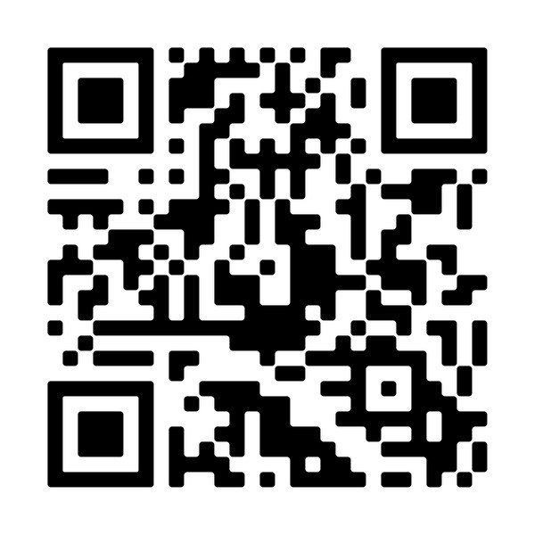
Utensileria Modenese S.r.l.
Via Repubblica Val Taro, 220 41122 Modena (MO) – Italia
Tel. 059/452081
P.IVA: 00173480369
SDI: A4707H7

